Министерство науки и высшего образования РФ

Федеральное государственное автономное

образовательное учреждение высшего образования

«Казанский (Приволжский) федеральный университет»

Институт вычислительной математики и информационных технологий

Техническое задание

«Шахматы»

Выполнили:

Квятковский В.Г.,

Берсенев С.А.,

Кузьмина А.И.,

Валетдинов Д.Р,

Казань, 2025 год

**1. Определение типов пользователей 3**

**2. Обзор вариантов использования 4**

**3. Функциональные требования 5**

UserStory 1 5

UserStory 2 8

UserStory 3 10

UserStory 4 12

UserStory 5 15

UserStory 6 17

UserStory 7 20

UserStory 8 21

UserStory 9 23

UserStory 10 25

UserStory 11 26

UserStory 12 27

UserStory 13 28

## 

# 1. Определение типов пользователей

**Гость**: регистрация*, вход как гость, создание новой партии, подключение к существующей партии в листе ожидания.

**Пользователь**: вход в аккаунт, создание новой партии, подключение к существующей партии в листе ожидания, просмотр данных аккаунта, просмотр правил игры, смена языка приложения, смена темы приложения.

*\* После регистрации гость становится пользователем*

# 

# 2. Обзор вариантов использования

Варианты использования **гостем**:

1. Как гость, я хочу создать аккаунт, чтобы сохранить информацию о партиях и рейтинге.
2. Как гость, я хочу войти в приложение, чтобы играть без сохранения информации о партиях и рейтинге.
3. Как гость, я хочу создать комнату, чтобы начать новую партию.
4. Как гость, я хочу войти в существующую комнату, чтобы подключиться к партии в листе ожидания.
5. Как гость, я хочу посмотреть правила игры, чтобы понять, как в неё играть.

Варианты использования **пользователем**:

1. Как пользователь, я хочу войти в аккаунт, чтобы сохранять информацию о партиях и рейтинге.
2. Как пользователь, я хочу создать комнату, чтобы начать новую партию.
3. Как пользователь, я хочу войти в существующую комнату, чтобы подключиться к партии в листе ожидания.
4. Как пользователь, я хочу посмотреть данные аккаунта.
5. Как пользователь, я хочу редактировать данные аккаунта.
6. Как пользователь, я хочу посмотреть правила игры, чтобы понять, как в неё играть.
7. Как пользователь, я хочу изменить тему оформления приложения.
8. Как пользователь, я хочу изменить язык приложения.

# 3. Функциональные требования

## UserStory 1

*Как гость, я хочу создать аккаунт, чтобы сохранить информацию о партиях и рейтинге.*

Пользователи: гость

Место: основная форма, форма регистрации, БД, форма выбора партии

Задачи:

* Реализация интерфейса формы регистрации;
* Связать основную и форму регистрации;
* Реализовать проверку введенных данных;
* Связь с БД
* Настроить сохранение пользователя.

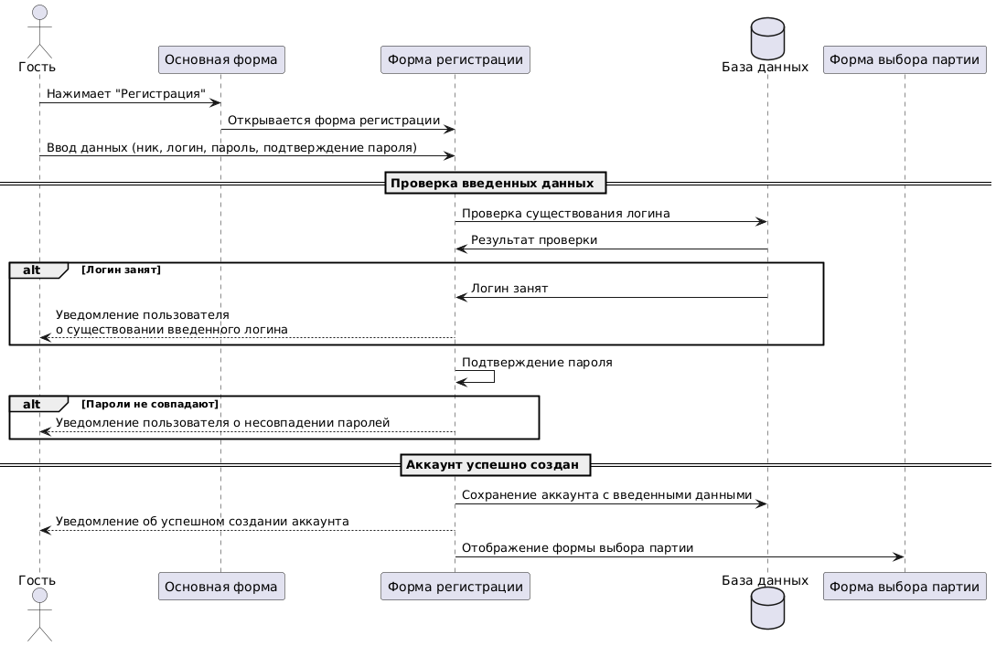

uml-диаграмма последовательности userstory 1

Техническое задание:

1. Реализация интерфейса для регистрации

Создать формы: Основная форма (Рисунок 1) и Форма регистрации (Рисунок 2)

На основную форму добавить элемент управления Button “Регистрация”

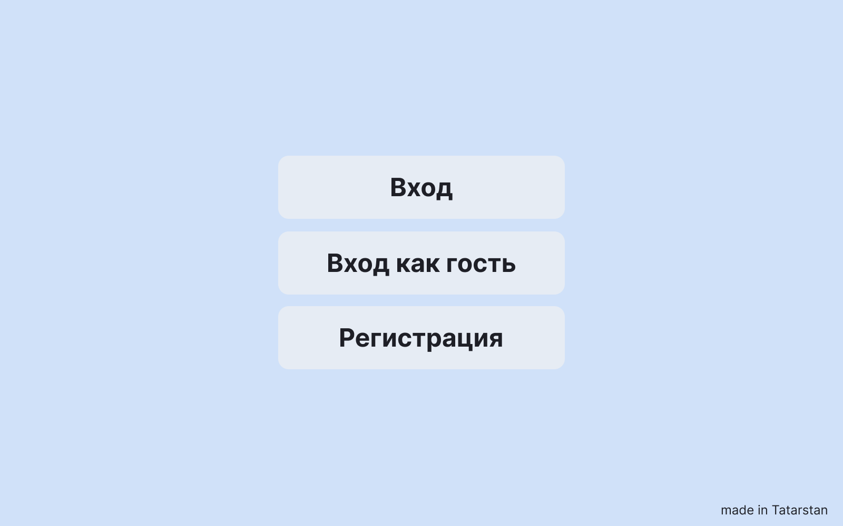

Основная форма (Рисунок 1)

На форме регистрации:

* 4 TextBox для ввода ника, логина, пароля, подтверждения пароля
* 4 Label “Ник”, “Логин”, “Пароль”, “Подтвердите пароль”
* 2 Button для изменения видимости пароля
* Button “Зарегистрироваться” для регистрации

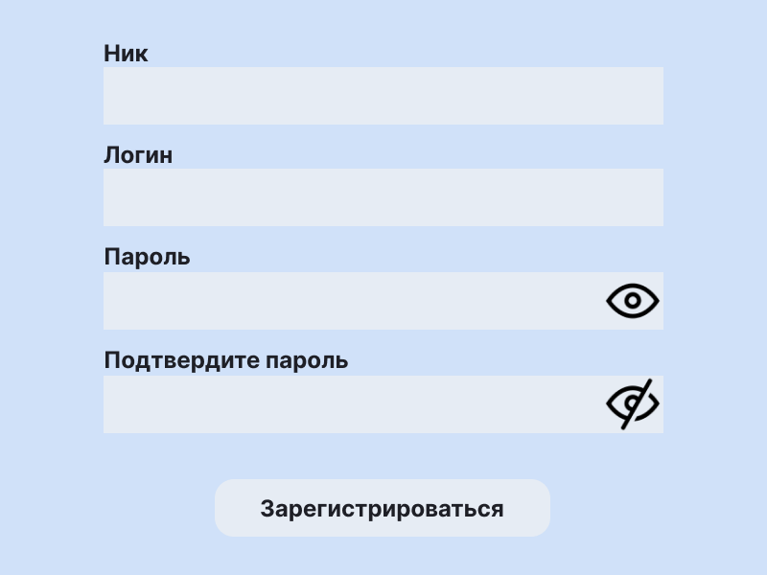

Форма регистрации (Рисунок 2)

1. Связать основную и форму регистрации

При нажатии на основной форме кнопки “Регистрация” открывается форма регистрации.

1. Реализовать проверку введенных данных

Проверка логина: логин, введенный пользователем свободен, состоит из английских символов и цифр, в логине 6 и более символов (до 20).

Проверка пароля: пароль, введенный пользователем состоит из английских символов, цифр и специальных символов (! @ # $ % ^ & * ( ) — _ + = ; : , ./ ? \ | ` ~ [ ] { }).

Проверка подтверждения пароля: проверка на совпадение паролей, введенных в поле “пароль” и “подтверждение пароля”.

1. Связь с БД

Создать БД для хранения информации о пользователях и их играх.

Требования к БД:

Таблица 1 – Users:

| **Название** | **Тип** |
| --- | --- |
| Id | Guid (PK) |
| Nick | string |
| Rating | long |
| Login | string |
| Password | string |
| Matches | string |

### 

## UserStory 2

*Как гость, я хочу войти в приложение, чтобы играть без сохранения информации о партиях и рейтинге.*

Пользователи: гость

Место: основная форма, форма выбора партии

Задачи:

* Реализация интерфейса для входа как гость
* Связать формы (переход к форме выбора партии без регистрации)

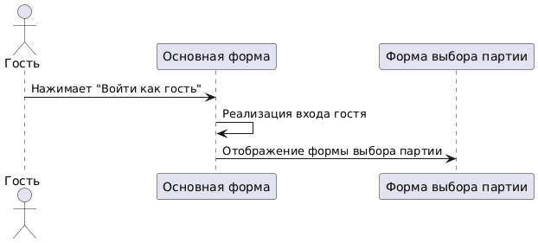

uml-диаграмма последовательности userstory 2

Техническое задание:

1. Реализация интерфейса для входа как гость

Добавить на основную форму (Рисунок 1) элемент управления Button “Вход как гость” При нажатии на “Вход как гость” открывается форма выбора партии (Рисунок 3). У гостя нет аккаунта, не считается рейтинг.

На форме выбора партии не отображается кнопка “Аккаунт”, т. к. его у гостя нет.

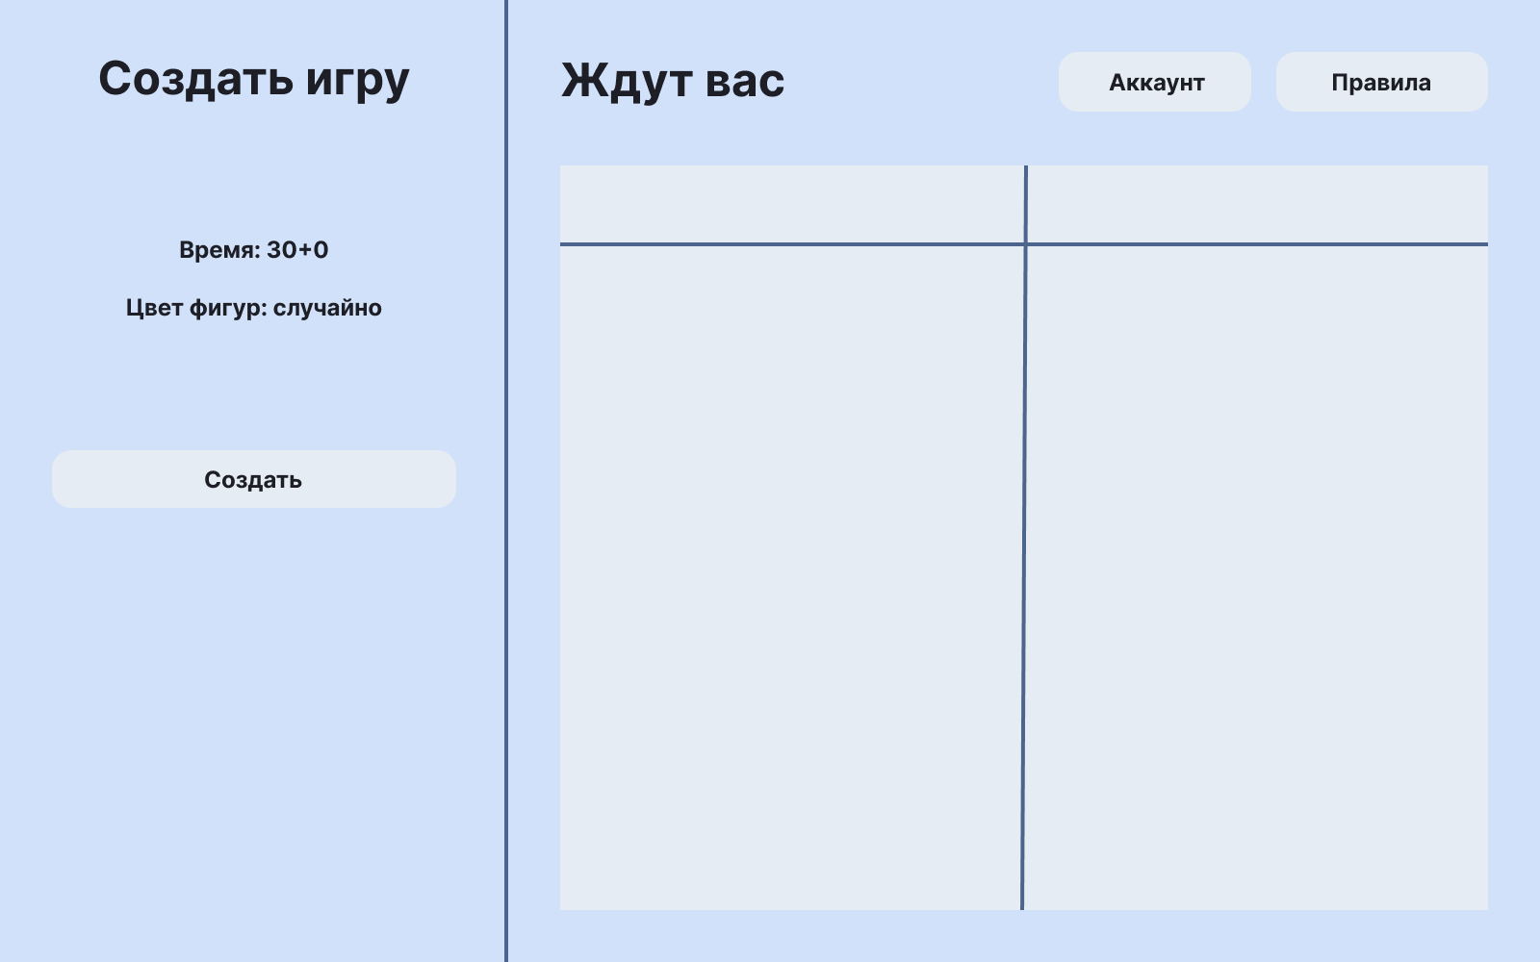

Форма выбора партии (Рисунок 3)

На форме:

* SplitContainer, splitter заблокирован

Левая часть:

* 2 Label («Создать игру», «Время и цвет фигур»)
* Button «Создать»

Правая часть:

* Label «Ждут вас»
* DataGridView с играми в ожидании (ник | рейтинг игрока)
* Button входа в аккаунт
* Button «Правила»

1. Связать формы (переход к форме выбора партии без регистрации)

При нажатии на кнопку “Вход как гость” открывается Форма выбора партии

### 

## UserStory 3

*Как гость, я хочу создать комнату, чтобы начать новую партию.*

Пользователи: гость

Место: форма выбора партии, БД, сервер, форма игровой доски

Задачи:

* Реализовать интерфейс форм
* Связать формы выбора партии и игровой доски
* Организовать передачу данных между пользователями через сокеты
* Связать сервер и БД

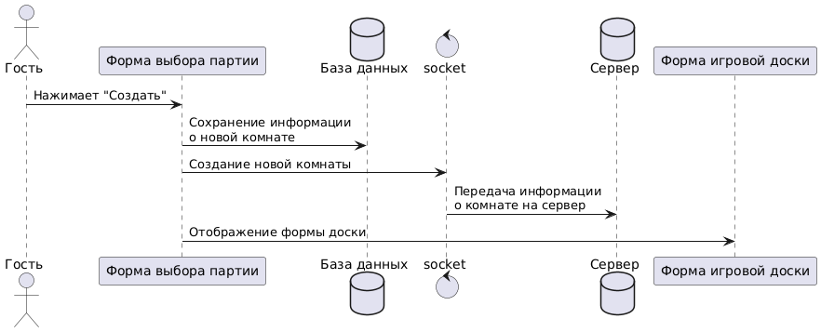

uml-диаграмма последовательности userstory 3

Техническое задание:

1. Реализовать интерфейс форм

На форму выбора партии (Рисунок 3) добавить кнопку “Создать”. При нажатии на эту кнопку открывается форма игровой доски (Рисунок 4)

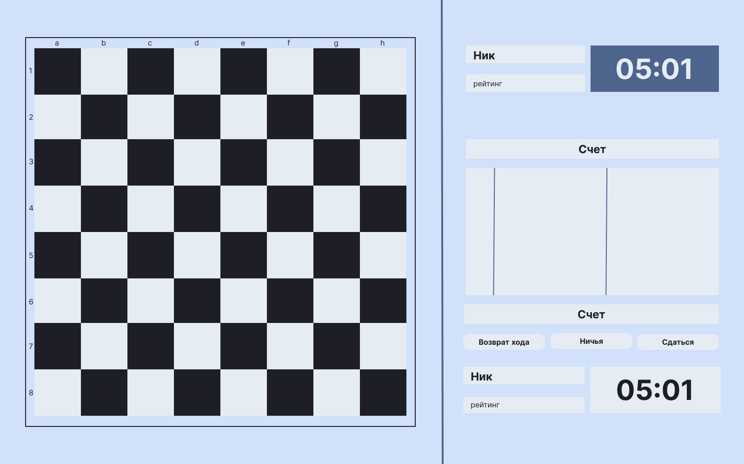

Форма игровой доски (Рисунок 4)

На форме:

* SplitContainer, splitter заблокирован

Левая часть:

* Mассив кнопок игровой доски

Правая часть:

* TextBox’ы с именем, рейтингом игроков
* TextBox с оставшимся временем
* TextBox’ы со срубленными фигурами
* DataGridView нотации
* 3 Button возврата хода, ничьей и сдачи

При нажатии на какую-либо кнопку появляется окно с подтверждением действия.

1. Связать формы выбора партии и игровой доски

При нажатии на форме выбора партии (Рисунок 3) открывается форма игровой доски (Рисунок 4).

1. Организовать передачи данных между пользователями через сокеты

Использовать сокеты для передачи данных между пользователями. Сокеты от первого пользователя передают биты на сервер, сервер через сокеты передает эти биты второму пользователю.

1. Связать сервер и БД

Написать на сервере работу с БД (Таблица 1)

## UserStory 4

*Как гость, я хочу войти в существующую комнату, чтобы подключиться к партии в листе ожидания.*

Пользователи: гость

Место: форма выбора партии

Задачи:

* Реализовать интерфейс форм
* Связать формы выбора партии и игровой доски
* Организовать передачу данных между пользователями и сервером через сокеты
* Связать сервер и БД

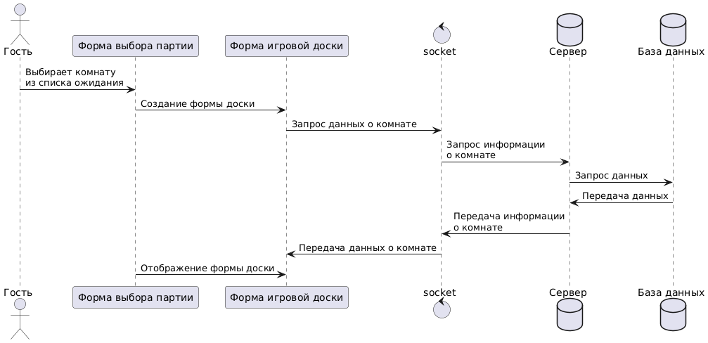

uml-диаграмма последовательности userstory 4

Техническое задание:

1. Реализовать интерфейс форм

На форму выбора партии (Рисунок 3) добавить DataGridView с играми в ожидании (ник | рейтинг игрока). При нажатии на ячейку в DataGridView открывается форма игровой доски (Рисунок 4).

1. Связать формы выбора партии и игровой доски

При нажатии в DataGridView на выбранную ячейку (существующая партия) открывается форма игровой доски (Рисунок 4).

1. Организовать передачи данных между пользователями через сокеты

Использовать сокеты для передачи данных между пользователями. Сокеты от первого пользователя передают биты на сервер, сервер через сокеты передает эти биты второму пользователю.

1. Связать сервер и БД

Написать на сервере работу с БД (Таблица 1)

### 

## UserStory 5

*Как гость, я хочу посмотреть правила игры, чтобы понять, как в неё играть.*

Пользователи: гость

Место: форма выбора партии, форма правил

Задачи:

* Реализовать интерфейс форм
* Связать формы выбора партии и правил

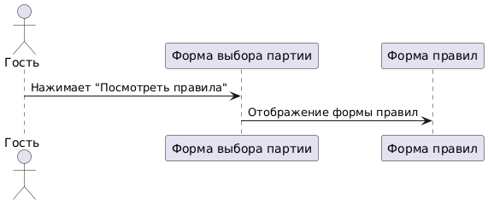

uml-диаграмма последовательности userstory 5

Техническое задание:

1. Реализовать интерфейс

На форму выбора партии (Рисунок 3) добавить Button “Правила”.

На форме (Рисунок 5):

* Label “Основные правила шахмат”
* Textbox с правилами

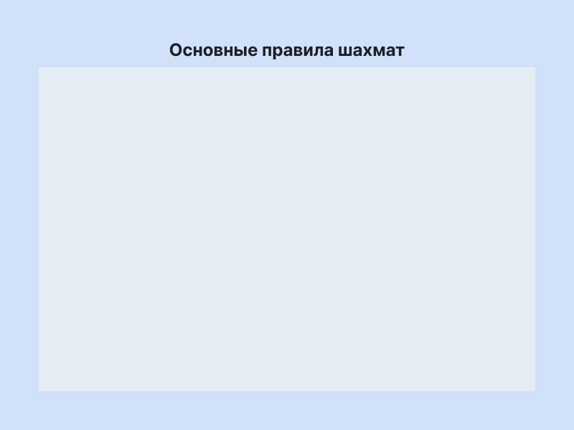

Форма правил (Рисунок 5)

1. Связать формы выбора партии и правил

При нажатии на кнопку “Правила” открывается форма правил (Рисунок 5), на которой отображаются основные правила игры.

### 

## UserStory 6

*Как пользователь, я хочу войти в аккаунт, чтобы сохранять информацию о партиях и рейтинге*

Пользователи: пользователь

Место: Основная форма, форма входа, сервер, БД, форма выбора партии

Задачи:

* Реализовать интерфейс форм
* Связать формы
* Организовать передачу данных между формами и сервером через сокеты
* Связать БД и сервер
* Организовать проверки введенных данных

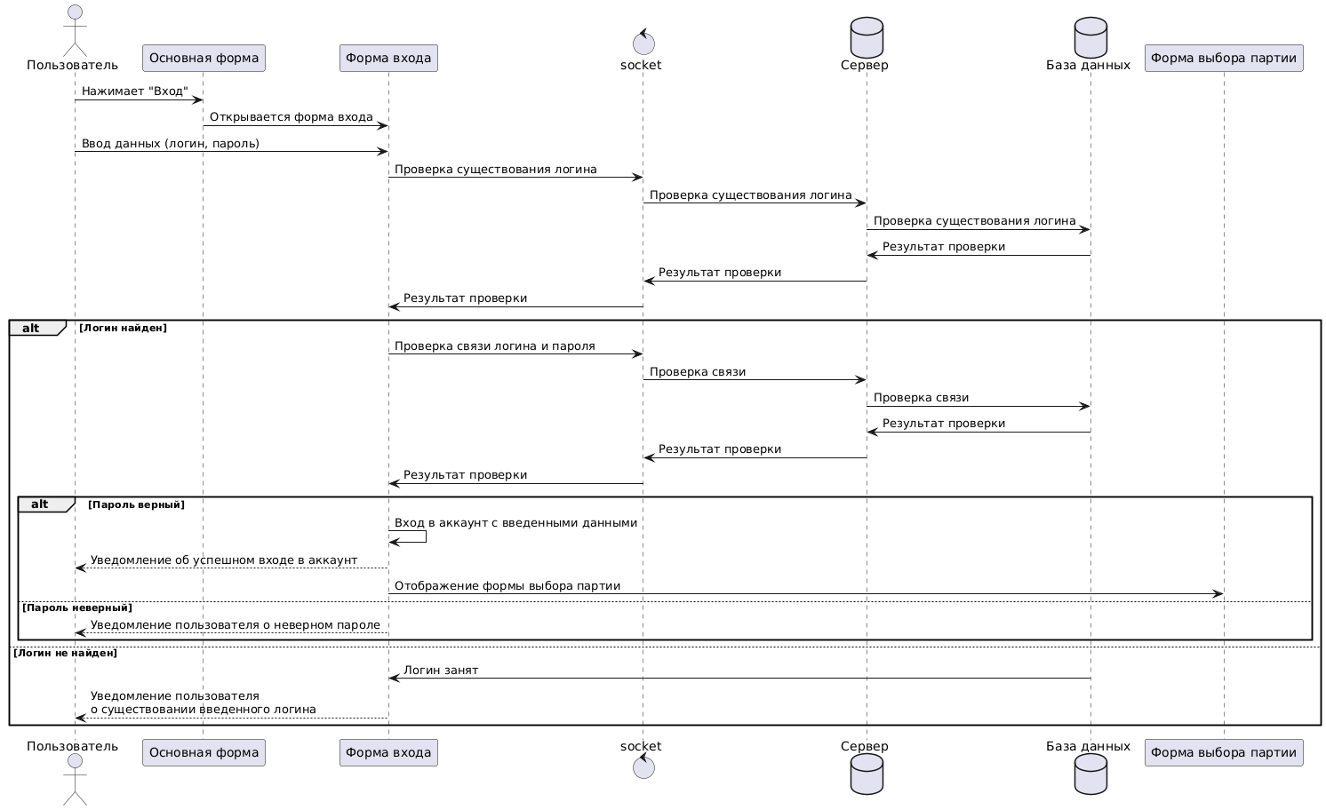

uml-диаграмма последовательности userstory 6

Техническое задание:

1. Реализовать интерфейс форм

Добавить на основную форму (Рисунок 1) кнопку “Вход”. Добавить форму Входа в аккаунт (Рисунок 6).

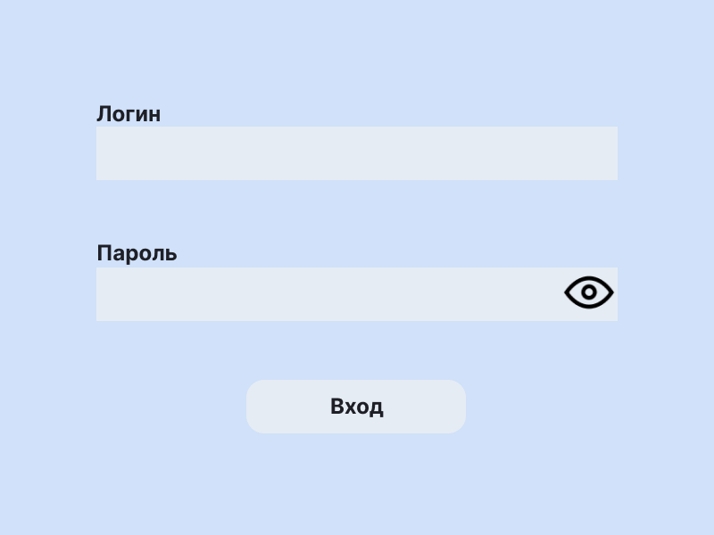

Форма входа (Рисунок 6)

На форме:

* 2 TextBox
* 2 Label («Логин» и «Пароль»)
* Button «Вход»

1. Связать формы

При нажатии на кнопку “Вход” открывается форма входа (Рисунок 6)

1. Организовать передачи данных между пользователями через сокеты

Использовать сокеты для передачи данных между пользователями. Сокеты от первого пользователя передают биты на сервер, сервер через сокеты передает эти биты второму пользователю.

1. Связать сервер и БД

Написать на сервере работу с БД (Таблица 1)

1. Организовать проверки введенных данных

Проверка существования логина в базе данных:

1. Если логин найден, то проверяется связь логина и пароля:

* Если данные введены верно, то открывается форма выбора партии (Рисунок 3)
* Если пароль введен неверно, то пользователя уведомляют об ошибке

1. Если логин не найден, то пользователя уведомляют об ошибке

## UserStory 7

*Как пользователь, я хочу создать комнату, чтобы начать новую партию.*

Пользователи: пользователь

Место: форма выбора партии

Задачи:

* Реализовать интерфейс форм
* Связать формы
* Организовать передачи данных между пользователями через сокеты
* Связать сервер и БД

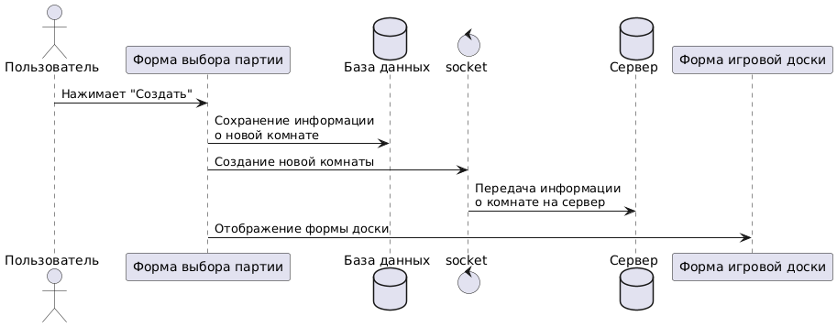

uml-диаграмма последовательности userstory 7

Техническое задание:

1. Реализовать интерфейс форм

На форму выбора партии (Рисунок 3) добавить кнопку “Создать”.

1. Связать формы выбора партии и игровой доски

При нажатии на форме выбора партии (Рисунок 3) открывается форма игровой доски (Рисунок 4).

1. Организовать передачи данных между пользователями через сокеты

Использовать сокеты для передачи данных между пользователями. Сокеты от первого пользователя передают биты на сервер, сервер через сокеты передает эти биты второму пользователю.

1. Связать сервер и БД

Написать на сервере работу с БД (Таблица 1)

## UserStory 8

*Как пользователь, я хочу войти в существующую комнату, чтобы подключиться к партии в листе ожидания.*

Пользователи: пользователь

Место: форма выбора партии, форма игровой доски, сервер, БД

Задачи:

* Реализовать интерфейс форм
* Связать формы выбора партии и игровой доски
* Организовать передачу данных между пользователями и сервером через сокеты
* Связать сервер и БД

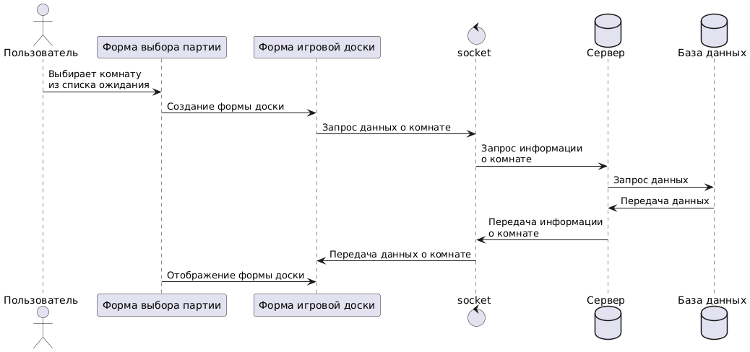

uml-диаграмма последовательности userstory 8

Техническое задание:

1. Реализовать интерфейс форм

На форму выбора партии (Рисунок 3) добавить DataGridView с играми в ожидании (ник | рейтинг игрока). При нажатии на ячейку в DataGridView открывается форма игровой доски (Рисунок 4).

1. Связать формы выбора партии и игровой доски

При нажатии в DataGridView на выбранную ячейку (существующая партия) открывается форма игровой доски (Рисунок 4).

1. Организовать передачи данных между пользователями через сокеты

Использовать сокеты для передачи данных между пользователями. Сокеты от первого пользователя передают биты на сервер, сервер через сокеты передает эти биты второму пользователю.

1. Связать сервер и БД

Написать на сервере работу с БД (Таблица 1)

### 

## UserStory 9

*Как пользователь, я хочу посмотреть данные аккаунта.*

Пользователи: пользователь

Место: формы выбора партии, аккаунта, сервер, БД

Задачи:

* Реализовать интерфейс форм
* Связать формы выбора партии и аккаунта
* Организовать передачу данных между формой аккаунта и сервером через сокеты
* Связать сервер и БД

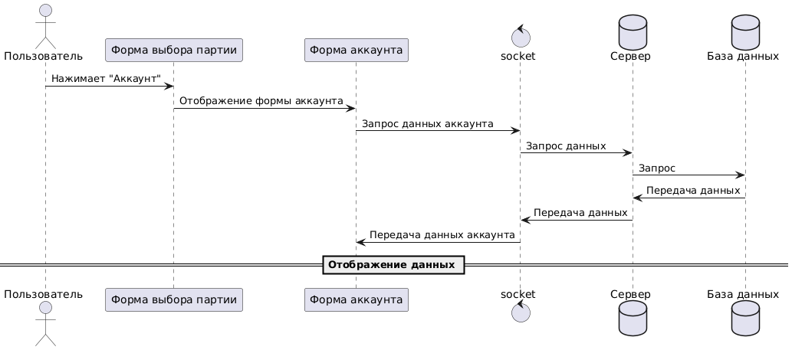

uml-диаграмма последовательности userstory 9

Техническое задание

1. Реализовать интерфейс форм

На форму выбора партий добавить кнопку “Аккаунт”. Добавить форму аккаунта (Рисунок 7)

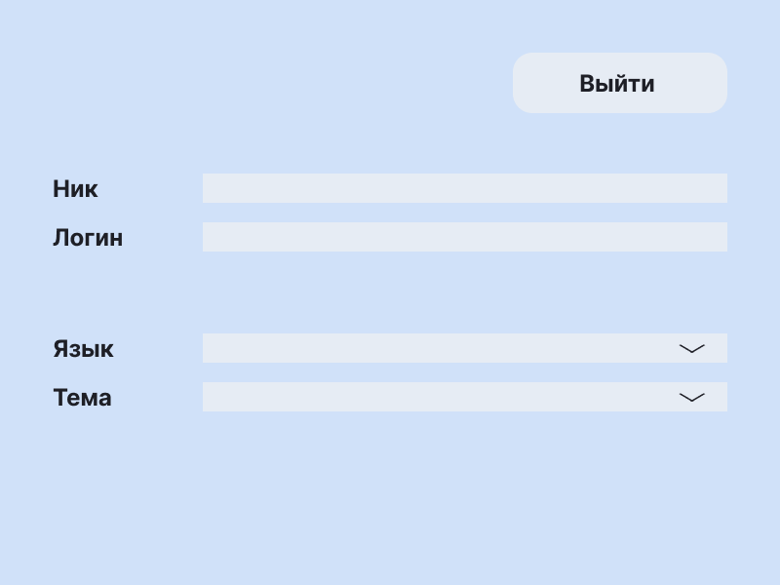

Форма аккаунта (Рисунок 7)

На форме:

* button выхода из аккаунта
* 4 Label’а («Ник», «Логин», «Язык» и «Тема»)
* 2 TextBox’а имени и логина (логин нельзя отредактировать)
* 2 ComboBox’а с языком (английский и русский) и темой

1. Связать формы выбора партии и аккаунта

При нажатии кнопки “Аккаунт” открывается форма аккаунта (Рисунок 7)

1. Организовать передачу данных между пользователями через сокеты

Использовать сокеты для передачи данных между пользователями. Сокеты от первого пользователя передают биты на сервер, сервер через сокеты передает эти биты второму пользователю.

1. Связать сервер и БД

Написать на сервере работу с БД (Таблица 1)

## UserStory 10

*Как пользователь, я хочу редактировать данные аккаунта.*

Пользователи: пользователь

Место: форма аккаунта, сервер, БД

Задачи:

* Реализация интерфейса формы
* Организовать передачу данных между формой аккаунта и сервером через сокеты
* Связь сервера и БД

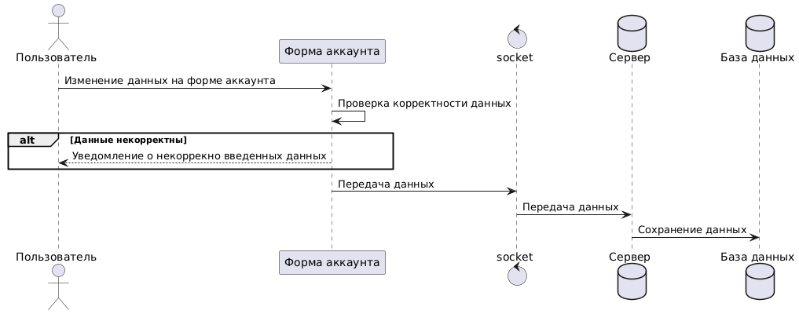

uml-диаграмма последовательности userstory 10

### 

Техническое задание:

1. Реализация интерфейса

На форму аккаунта добавить Label’ы и TextBox’ы для отображения информации о данных аккаунта. Логин менять нельзя, имя можно. Сохранение изменений происходит при закрытии формы.

### 

## UserStory 11

*Как пользователь, я хочу посмотреть правила игры, чтобы понять, как в неё играть.*

Пользователи: пользователь

Место: форма выбора партии, форма правил

Задачи:

* Реализация интерфейса форм
* Написание связи форм

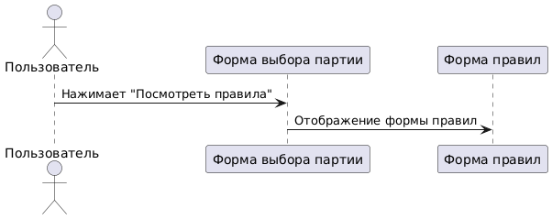

uml-диаграмма последовательности userstory 11

Техническое задание:

1. Реализовать интерфейс

На форму выбора партии (Рисунок 3) добавить Button “Правила”.

1. Связать формы выбора партии и правил

При нажатии на кнопку “Правила” открывается форма правил (Рисунок 5), на которой отображаются основные правила игры.

## UserStory 12

*Как пользователь, я хочу изменить тему оформления приложения.*

Пользователи: пользователь

Место: форма аккаунта

Задачи:

* Реализовать интерфейс формы
* Реализовать алгоритм смены темы

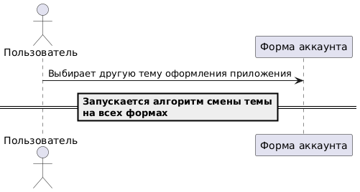

uml-диаграмма последовательности userstory 12

Техническое задание:

1. Реализовать интерфейс формы

На форму аккаунта добавить ComboBox с выбором темы приложения. При смене языка вызывается алгоритм смены.

1. Реализовать алгоритм смены темы

Реализовать алгоритм, который изменяет тему приложения на выбранную пользователем. Доступны темная и светлая темы.

При выходе из аккаунта происходит сброс настроек на светлую тему.

## UserStory 13

*Как пользователь, я хочу изменить язык приложения.*

Пользователи: пользователь

Место: форма аккаунта

Задачи:

* Реализовать интерфейс формы
* Реализовать алгоритм смены языка

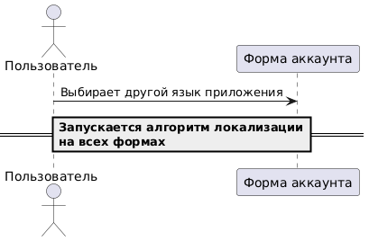

uml-диаграмма последовательности userstory 13

Техническое задание:

1. Реализовать интерфейс формы

На форму аккаунта добавить ComboBox с выбором языка приложения. При смене языка вызывается алгоритм смены.

1. Реализовать алгоритм смены языка

Реализовать алгоритм, который изменяет текст на элементах приложения с учетом выбранного пользователем языка. Доступны английский (как официальный язык ФИДЕ) и русский языки.

При выходе из аккаунта происходит сброс настроек на русский язык.

Хранение текстовых значений для языков реализуется через файлы ресурсов.